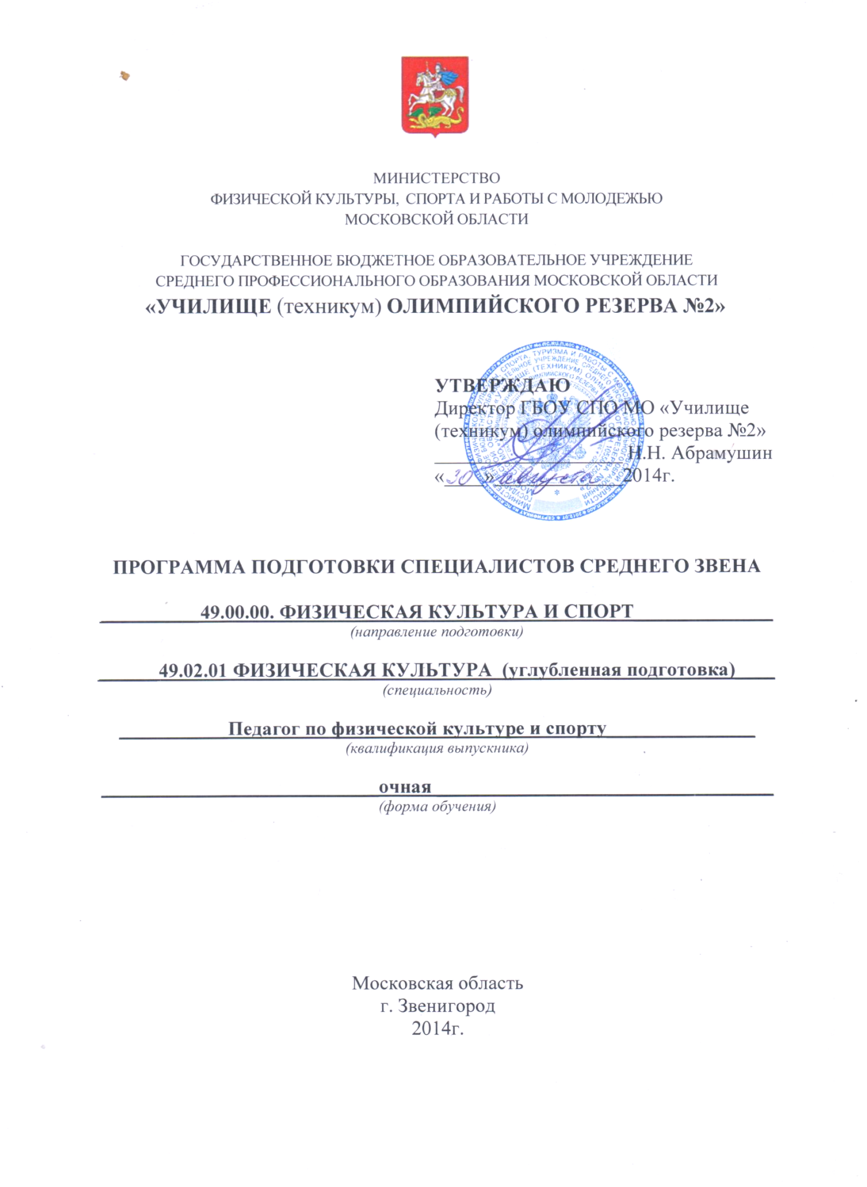
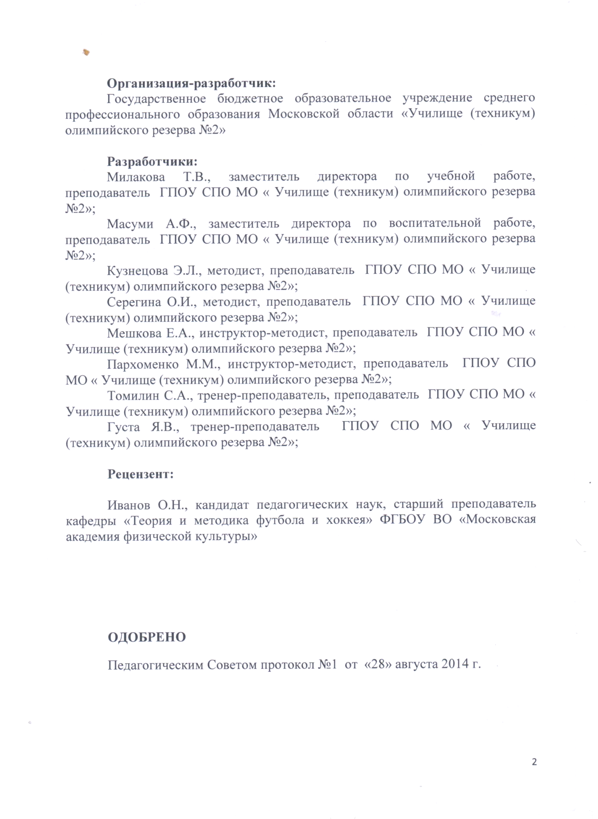
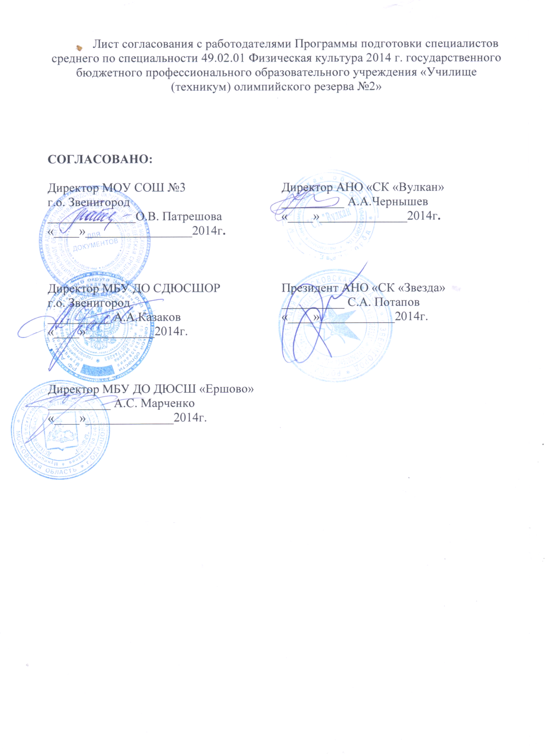
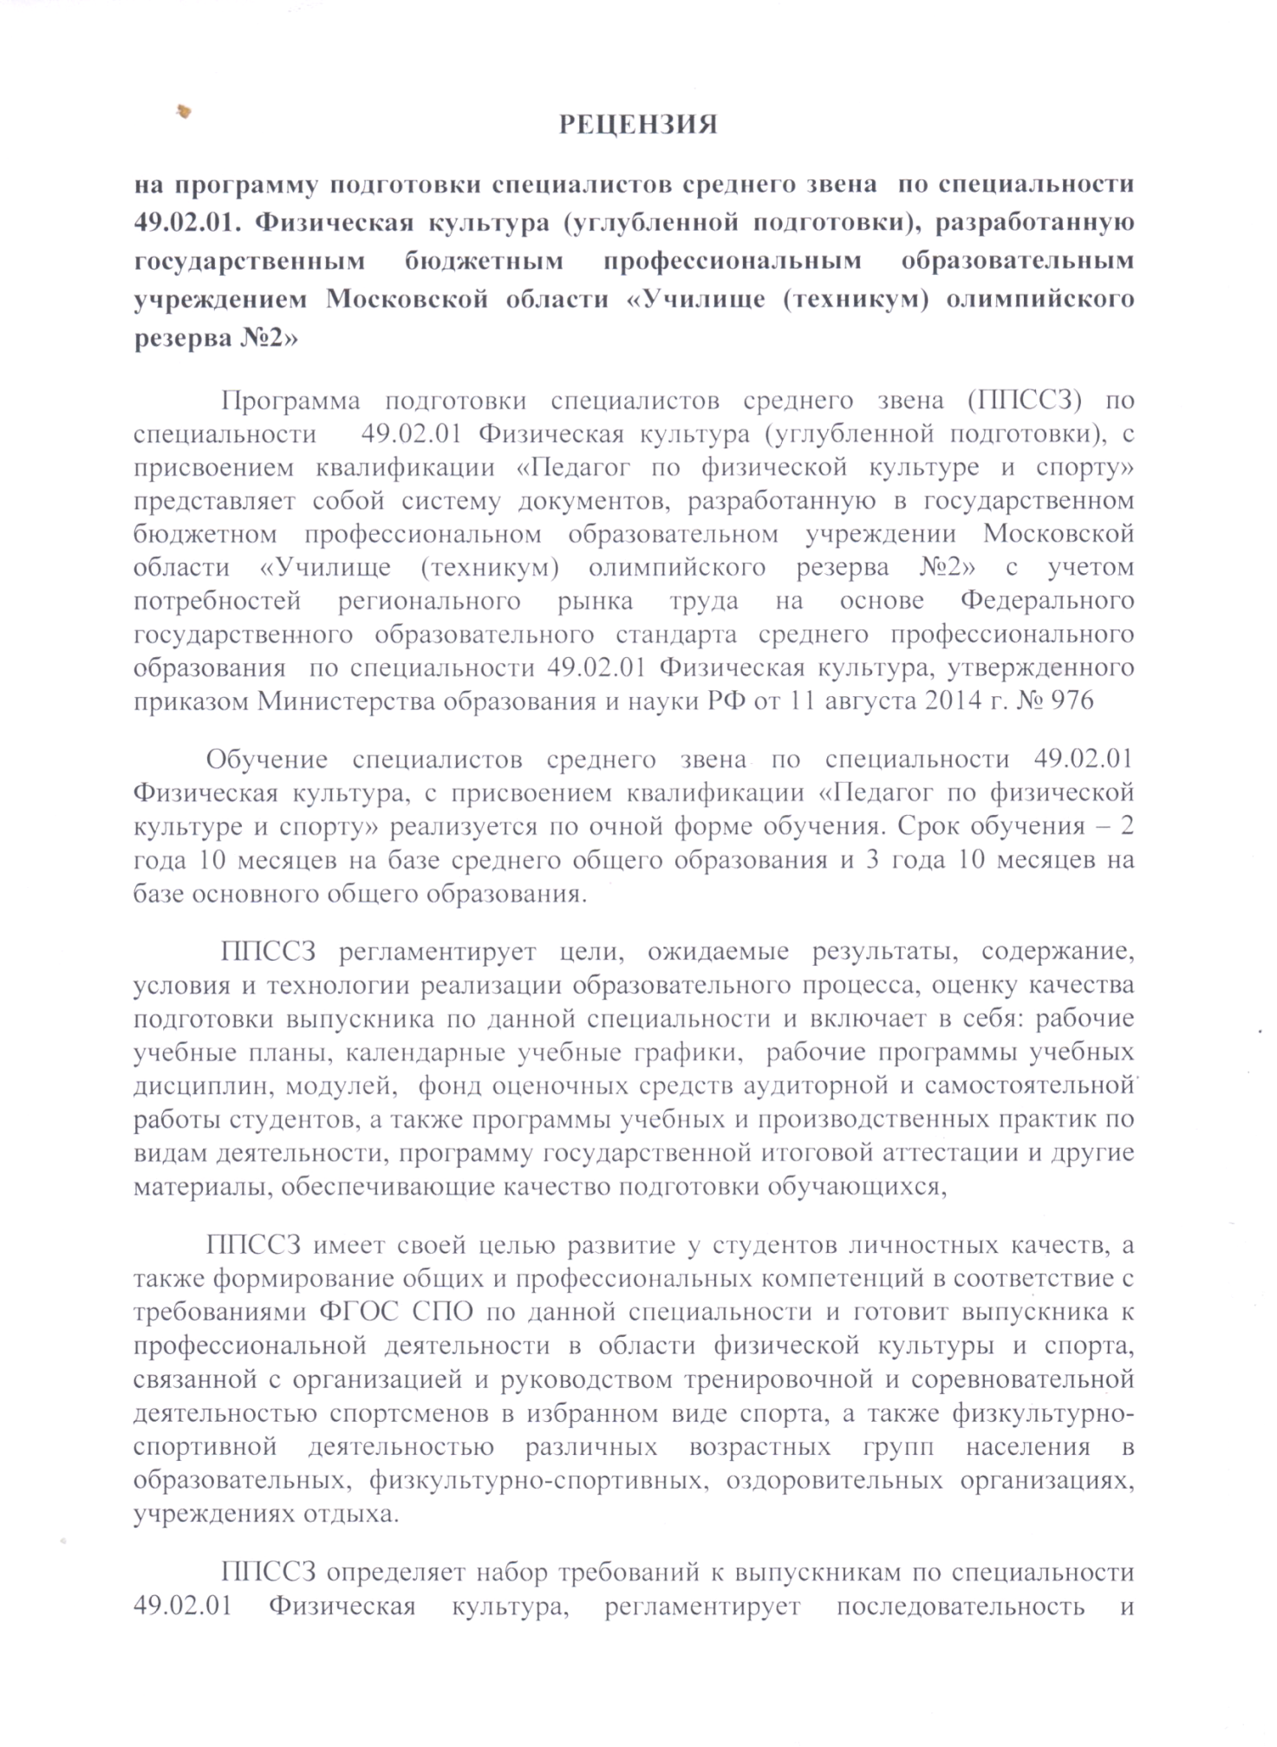

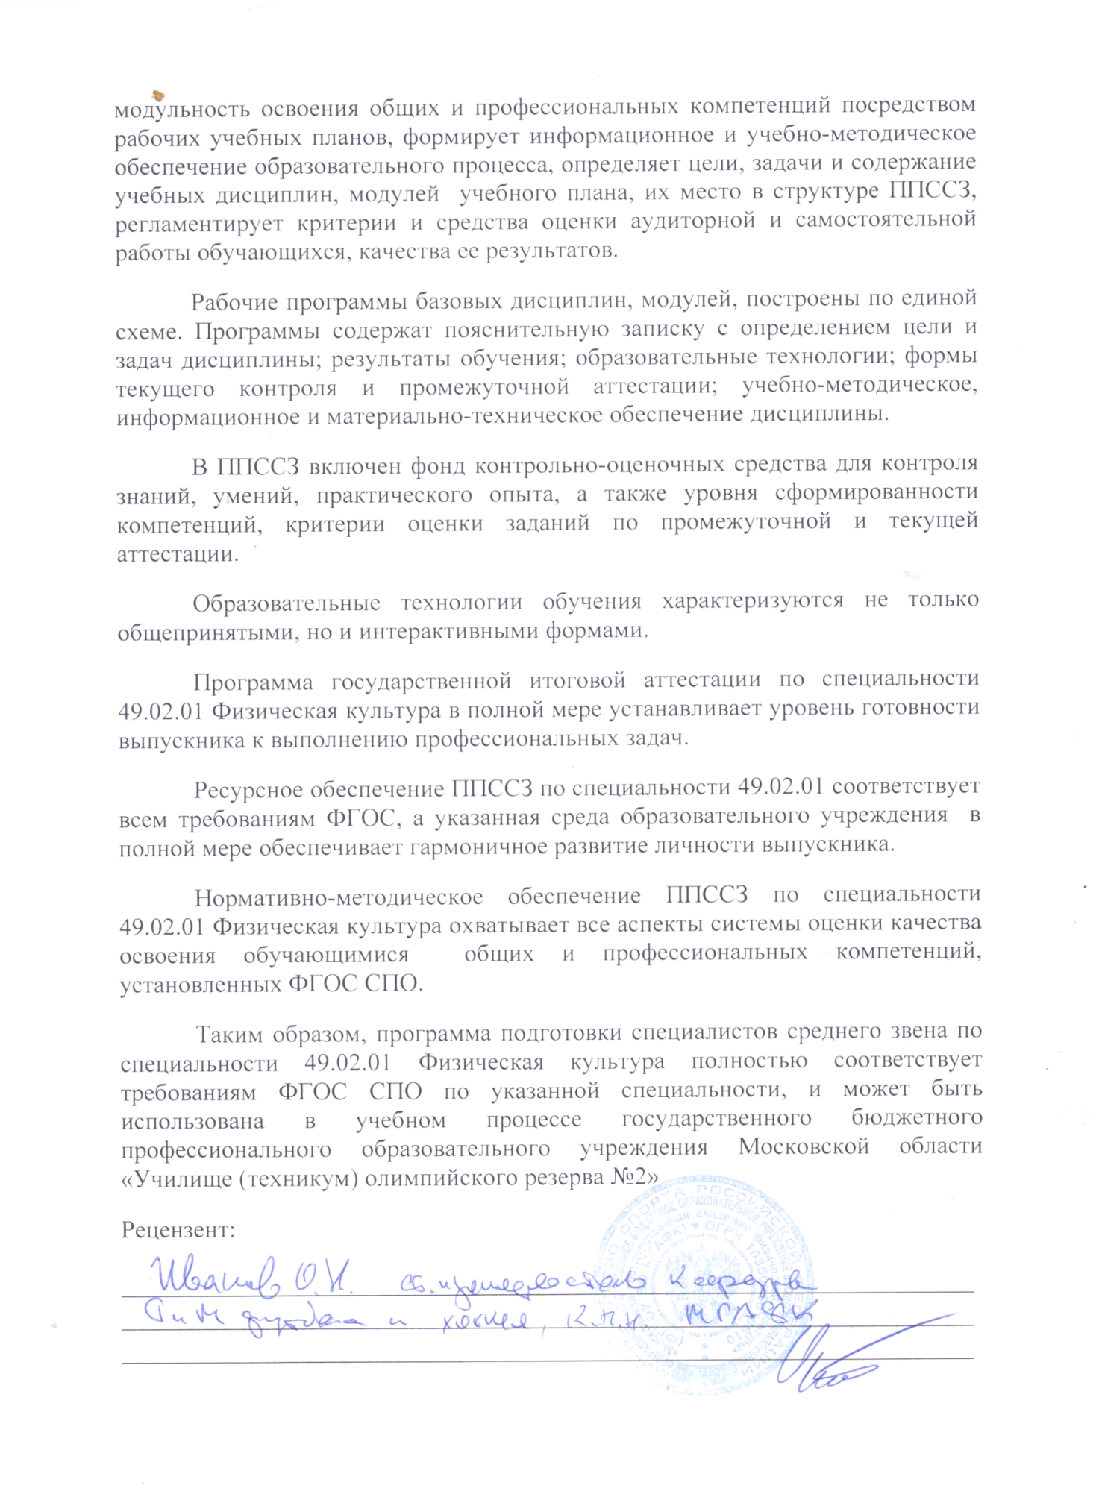

Содержание
1. | Общие положения |  | 4
 | 1.1. | Нормативно-правовые основания разработки ППССЗ | 4
 | 1.2. | Требования к абитуриенту………………………………………… | 5
 | 1.3. | Общая характеристика ППССЗ по специальности 49.02.01. Физическая культура………………………………………………. | 5
 |  | 1.3.1. Цель ППССЗ…………………………………………………. | 5
 |  | 1.3.2. Срок освоения ППССЗ……………………………………… | 5
 |  | 1.3.3. Объем времени на освоение ППССЗ……………………….. | 5
2. | Характеристика профессиональной деятельности выпускников и требования к результатам ППССЗ……………………………………….. |  | 6
 | 2.1. | Область и объекты профессиональной деятельности…………… | 6
 | 2.2. | Виды профессиональной деятельности………………………….. | 6
 | 2.3. | Требования к результатам освоения ППССЗ…………………….. | 6
 | 2.4. | Матрица соответствия компетенций учебным дисциплинам, междисциплинарным комплексам, профессиональным модулям.. | 8
3. | Документы, определяющие содержание и организацию образовательного процесса………………………………………………... |  | 8
 | 3.1. | Рабочий учебный план……………………………………………… | 8
 | 3.2. | Календарный учебный график……………………………………… | 13
 | 3.3. | Программы дисциплин и профессиональных модулей…………… | 13
 | 3.4. | Программы учебной и производственной практик……………….. | 16
4. | Ресурсное обеспечение ППССЗ…………………………………………… |  | 16
 | 4.1. | Кадровое обеспечение ППССЗ……………………………………... | 16
 | 4.2. | Учебно-методическое и информационное обеспечение образовательного процесса………………………………………… | 17
 | 4.3. | Материально-техническое обеспечение образовательной программы……………………………………………………………. | 17
5. | Оценка результатов освоения ППССЗ……………………………………. |  | 18
 | 5.1. | Контроль и оценка результатов освоения ППССЗ………………… | 18
 | 5.2. | Прядок выполнения и защиты выпускной квалификационной работы………………………………………………………………… | 20
 | 5.3. | Организация государственной итоговой аттестации……………… | 21
6. | Приложения………………………………………………………………… |  | 21

1.Общие положения

Программа подготовки специалистов среднего звена (ППССЗ) специальности49.02.01 Физическая культура представляет собой систему документов, разработанную ГБОУ СПО МО «Училище (техникум) олимпийского резерва №2» (долее Училище) на основе Федерального государственного образовательного стандарта среднего профессионального образования (ФГОС СПО) по специальности 49.02.01 Физическаякультура, утвержденного приказом Министерства образования и науки Российской Федерации от 11.08.2014 г. №976 и с учетом региональных требований подготовки специалистов.
ППССЗ регламентирует цели, ожидаемые результаты, содержание, условия и технологии реализации образовательного процесса, оценку качества подготовки выпускника поданной специальности и включает в себя: учебный план, рабочие программы учебныхдисциплин (модулей) и другие материалы, обеспечивающие качество подготовки обучающихся, а также программы учебной и производственной практики, график учебногопроцесса и методические материалы, обеспечивающие реализацию соответствующей образовательной технологии.
ППССЗ ежегодно пересматривается и обновляется в части содержания учебных планов, состава и содержания рабочих программ дисциплин, рабочих программ профессиональных модулей, программы производственной (преддипломной) практики, методических материалов, обеспечивающих качество подготовки обучающихся.
1.1. Нормативно-правовые основания разработки ППССЗ.
Нормативную правовую основу разработки ППССЗ специальности 49.02.01 Физическая культура составляют:
- Федеральный закон от 29.12.2012 № 273-ФЗ «Об образовании в Российской Федерации»;
- Федеральный государственный образовательный стандарт по специальностисреднего профессионального образования (далее – ФГОС СПО) 49.02.01 Физическая культура, утвержденный приказом Министерства образования инауки РФ 11 августа 2014 г №976 (зарегистрировано в Минюсте России 25 августа 2014 г №33826);
- Порядок приема на обучение по образовательным программам среднего профессионального образования (утв. приказом Минобрнауки России от 23.01.2014 №36);
- Порядок организации и осуществления образовательной деятельности по образовательным программам среднего профессионального образования (утв. приказом Минобрнауки от 14.06.2013 №464);
- Положения о практике обучающихся, осваивающих основные профессиональные образовательные программы среднего профессионального образования (утв. приказом Минобрнауки от 18.04.2013 №291);
- Порядок проведения государственной итоговой аттестации по образовательным программам среднего профессионального образования (утв. приказом Минобрнауки России от 16.08.2013 № 968).
1.2. Требования к абитуриенту
При поступлении в Училище абитуриенты сдают вступительные испытания по общефизической и специальной подготовке по избранному виду спорта и затем участвуют в конкурсе аттестатов.

1.3. Общая характеристика ППССЗ по специальности
49.02.01. Физическая культура
1.3.1. Цель ППССЗ.
ППССЗ имеет своей целью развитие у студентов личностных качеств, а также формирование общих и профессиональных компетенций в соответствие с требованиямиФГОС СПО по данной специальности.
1.3.2. Срок освоения ППССЗ.
Нормативные сроки освоения программы подготовки специалистов среднего звена углубленной подготовки специальности 49.02.01 Физическая культура при очной форме обучения и присваиваемая квалификация в таблице.
Образовательная базаприема | Наименование  квалификации  углубленной подготовки | Нормативный срок освоения  ППССЗСПО углубленной подготовкипри очной форме получения  образования
на базе среднего  (полного) общего  образования | Педагог по физической культуре испорту | 2 года 10 месяцев
на базе основного общего образования |  | 3 года 10 месяцев

1.3.3.Объем времени на освоение ППССЗ.

Срок получения СПО по ППССЗ углубленной подготовки в очной форме обучения на базе среднего общего образования составляет 147 недель, в том числе:
Обучение по учебным циклам | 95 недель
Учебная практика | 4 недели
Производственная практика (по профилю специальности) | 10 недель
Производственная практика (преддипломная) | 4 недели
Промежуточная аттестация | 5 недель
Государственная (итоговая) аттестация | 6 недель
Каникулярное время | 23 недели

Срок получения СПО по ППССЗ углубленной подготовки в очной форме обучения на базе основного общего образования составляет 199 недель, в том числе:
Обучение по учебным циклам | 134 недель
Учебная практика | 4 недели
Производственная практика (по профилю специальности) | 10 недель
Производственная практика (преддипломная) | 4 недели
Промежуточная аттестация | 7 недель
Государственная (итоговая) аттестация | 6 недель
Каникулярное время | 34 недели

2. Характеристика профессиональной деятельности выпускников и требования к результатам ППССЗ.
2.1. Область и объекты профессиональной деятельности.
Область профессиональной деятельностивыпускников: организация и руководство тренировочной и соревновательной деятельностью спортсменов в избранном виде спорта и физкультурно-спортивной деятельностью различных возрастных групп населения в образовательных организациях, по месту жительства, в учреждениях (организациях) отдыха, оздоровительных учреждениях.
Объектами профессиональной деятельности выпускников являются:
• задачи, содержание, методы, средства, формы организации учебно-тренировочногопроцесса и руководства соревновательной деятельностью занимающихся избраннымвидом спорта;
• процесс спортивной подготовки и руководства соревновательной деятельностьюзанимающихся избранным видом спорта;
• задачи, содержание, методы, средства, формы организации физкультурно-спортивнойдеятельности различных возрастных групп населения;
• процесс организации физкультурно-спортивной деятельности различных возрастныхгрупп населения;
• задачи, содержание, методы, средства, формы организации и процесс взаимодействия сколлегами и социальными партнерами (местными органами самоуправления,учреждениями/организациями социальной сферы, родителями (лицами, ихзаменяющими)) по вопросам организации тренировочной и соревновательнойдеятельности спортсменов в избранном виде спорта и физкультурно-спортивнойдеятельности различных возрастных групп населения;
• документационное обеспечение учебно-тренировочного процесса и соревновательнойдеятельности спортсменов, организации физкультурно-спортивной деятельностиразличных возрастных групп населения.
2.2. Виды профессиональной деятельности
Педагог по физической культуре и спорту готовится к следующим видам деятельности:
- организация и проведение учебно-тренировочных занятий и руководство соревновательной деятельностью спортсменов в избранном виде спорта,
- организация физкультурно-спортивной деятельности различных возрастных групп населения,
- методическое обеспечение организации физкультурной и спортивной деятельности.
2.3. Требования к результатам освоения ППССЗ.
В результате освоения программы подготовки специалистов среднего звенаобучающиеся должны овладеть следующими основными видами профессиональнойдеятельности (ВПД), общими (ОК) и профессиональными (ПК) компетенциями.
Общие компетенции:

КОД | Наименование видов профессиональной деятельности и профессиональных компетенций
ОК 1. | Понимать сущность и социальную значимость своей будущей профессии, проявлять к ней устойчивый интерес.
ОК 2. | Организовывать собственную деятельность, определять методы решения профессиональных задач, оценивать их эффективность и качество.
ОК 3. | Оценивать риски и принимать решения в нестандартных ситуациях.
ОК 4. | Осуществлять поиск, анализ и оценку информации, необходимой для постановки и решения профессиональных задач, профессионального и личностного развития.
ОК 5. | Использовать информационно-коммуникационные технологии для совершенствования профессиональной деятельности.
ОК 6. | Работать в коллективе и команде, взаимодействовать с коллегами и социальными партнерами.
ОК 7. | Ставить цели, мотивировать деятельность занимающихся физической культурой и спортом, организовывать и контролировать их работу с принятием на себя ответственности за качество учебно-тренировочного процесса и организации физкультурно-спортивных мероприятий и занятий.
ОК 8. | Самостоятельно определять задачи профессионального и личностного  развития, заниматься самообразованием, осознанно планировать повышениеквалификации.
ОК 9. | Осуществлять профессиональную деятельность в условиях обновления ее  целей, содержания и смены технологий.
ОК 10. | Осуществлять профилактику травматизма, обеспечивать охрану жизни и  здоровья занимающихся.
ОК 11. | Строить профессиональную деятельность с соблюдением правовых норм, еерегулирующих.
ОК 12. | Владеть профессионально значимыми двигательными действиями избранноговида спорта, базовых и новых видов физкультурно-спортивной деятельности.

Основные виды профессиональной деятельности и профессиональные компетенции:
Код | Наименование видов профессиональной деятельности и  профессиональных компетенций
Организация и проведение учебно-тренировочных занятий и руководство соревновательной деятельностью спортсменов в избранном виде спорта.
ПК 1.1. | Определять цели и задачи, планировать учебно-тренировочные занятия.
ПК 1.2. | Проводить учебно-тренировочные занятия.
ПК 1.3. | Руководить соревновательной деятельностью спортсменов.
ПК 1.4. | Осуществлять педагогический контроль, оценивать процесс и результатыдеятельности спортсменов на учебно-тренировочных занятиях и соревнованиях.
ПК 1.5. | Анализировать учебно-тренировочные занятия, процесс и результаты руководства соревновательной деятельностью.
ПК 1.6. | Проводить спортивный отбор и спортивную ориентацию.
ПК 1.7. | Подбирать, эксплуатировать и готовить к занятиям и соревнованиямспортивное оборудование и инвентарь.
ПК 1.8. | Оформлять и вести документацию, обеспечивающую учебно-тренировочныйпроцесс и соревновательную деятельность спортсменов.
Организация физкультурно-спортивной деятельности различных возрастныхгрупп населения.
ПК 2.1. | Определять цели, задачи и планировать физкультурно-спортивные мероприятия и занятия с различными возрастными группами населения.
ПК 2.2. | Мотивировать население различных возрастных групп к участию вфизкультурно-спортивной деятельности.
ПК 2.3. | Организовывать и проводить физкультурно-спортивные мероприятия изанятия.
ПК 2.4. | Осуществлять педагогический контроль в процессе проведенияфизкультурно-спортивных мероприятий и занятий.
ПК 2.5. | Организовывать обустройство и эксплуатацию спортивных сооружений и  мест занятий физической культурой и спортом.
ПК 2.6. | Оформлять документацию (учебную, учетную, отчетную, сметно-финансовую), обеспечивающую организацию и проведение физкультурно-спортивных мероприятий и занятий и функционирование спортивныхсооружений и мест занятий физической культурой и спортом.
Методическое обеспечение организации физкультурной и спортивной деятельности
ПК 3.1. | Разрабатывать методическое обеспечение организации учебно-тренировочного процесса и руководства соревновательной деятельностью спортсменов в избранном виде спорта.
ПК 3.2. | Разрабатывать методическое обеспечение организации и проведения физкультурно-спортивных занятий с различными возрастными группами населения.
ПК 3.3. | Систематизировать педагогический опыт в области физической культуры и спорта на основе изучения профессиональной литературы, самоанализа и анализа деятельности других педагогов.
ПК 3.4. | Оформлять методические разработки в виде отчетов, рефератов, выступлений.
ПК 3.5. | Участвовать в исследовательской и проектной деятельности в области  образования, физической культуры и спорта.

2.4. Матрица соответствия компетенций учебным дисциплинам, междисциплинарным комплексам, профессиональным модулям.
Матрица соответствия компетенций и формирующих их составных частей ППССЗ представлена в Приложении №1.

3. ДОКУМЕНТЫ, ОПРЕДЕЛЯЮЩИЕ СОДЕРЖАНИЕ И ОРГАНИЗАЦИЮ ОБРАЗОВАТЕЛЬНОГО ПРЦЕССА.

3.1. Рабочий учебный план

Учебный процесс в Училище организован в соответствие со следующими рабочими учебными планами:
1) Рабочий учебный план с нормативным сроком освоения ППССЗ по очной форме обучения 2 года 10 месяцев на базе среднего общего образования (Приложение №2);
Количество учебных недель составляет 147 недель, что соответствует требованиям ФГОС СПО. Число недель каникулярного времени составляет 23 недели (в том числе не менее двух недель в зимний период). Расчетное начало учебного года – 1 сентября. Продолжительность учебной недели - 6 дней. Обязательная учебная нагрузка в течение недели составляет 36 часов, максимальная-54 часа. Продолжительность занятия 45 минут с 5-ти минутным перерывом между занятиями и 10-ти минутным перерывом между парами. Между 3-ей и 4-ой парами предусмотрен перерыв длительностью 40мин.
Программа подготовки специалистов среднего звена предусматривает изучение следующих учебных циклов:
-общего гуманитарного и социально-экономического;
-математического и общего естественнонаучного;
-профессионального;
и разделов:
- учебная практика;
- производственная практика (по профилю специальности);
- производственная практика (преддипломная);
- промежуточная аттестация;
-государственная (итоговая) аттестация (подготовка и защита выпускной квалификационной работы).
Обязательная часть программы подготовки специалистов среднего звена по циклам составляет около 70 процентов от общего объема времени, отведенного на их освоение. Вариативная часть составляет около 30 процентов и дает возможность расширения и углубления подготовки, определяемой содержанием обязательной части, получения дополнительных компетенций, умений и знаний, необходимых для обеспечения конкурентоспособности выпускника в соответствии с запросами регионального рынка труда и возможностями продолжения образования.
Обязательная часть общего гуманитарного и социально-экономического цикла ППССЗ предусматривает изучение следующих обязательных дисциплин:
- основы философии;
- история;
- психология общения;
- иностранный язык;
- объем нагрузки по дисциплине "Физическая культура" использован на увеличение объема часов МДК.01.01. Избранный вид спорта с методикой тренировки и руководства соревновательной деятельностью спортсменов в соответствии с рекомендациями ФГОС СПО.
Вариативная часть в рамках общего гуманитарного и социально-экономического учебного цикла ППССЗ распределена следующим образом:
- 28 часов на увеличение объема времени, отведенного на изучение дисциплины "История";
- 76 часов на изучение дисциплины "Русский язык и культура речи";
- 44 часа на изучение дисциплины "Культурология";
- 44 часов на изучение дисциплины "Социальная психология".

Обязательная часть математического и общего естественнонаучного учебного цикла ППССЗ предусматривает изучение следующих обязательных дисциплин:
- математика;
- информатика и информационно-коммуникационные технологии в профессиональной деятельности.
Вариативная часть в рамках математического и общего естественнонаучного учебного цикла ППССЗ направлена на увеличение объема времени на изучение дисциплины «Информатика и информационно-коммуникационные технологии в профессиональной деятельности» в размере 10 часов.
Обязательная часть профессионального учебного цикла ППССЗ предусматривает изучение общепрофессиональных дисциплин и профессиональных модулей. Обязательные дисциплины:
- анатомия;
- физиология с основами биохимии;
- гигиенические основы физической культуры и спорта;
- основы врачебного контроля;
- педагогика;
- психология;
- теория и история физической культуры и спорта;
- правовое обеспечение профессиональной деятельности;
- основы биомеханики;
- безопасность жизнедеятельности.
Объем часов на дисциплину "Безопасность жизнедеятельности" составляет 68 часов, из них на освоение основ военной службы - 48 часов. Для подгрупп девушек часть учебного времени дисциплины "Безопасность жизнедеятельности" (48 часов), отведенного на изучение основ военной службы, отводится на освоение основ медицинских знаний.
Вариативная часть ППССЗ в объеме 273 часа распределена
на увеличение объема времени, отведенного на изучение обязательных дисциплин общепрофессионального учебного цикла:
- 62ч. на изучение дисциплины "Анатомия";
- 22ч. на изучение дисциплины "Физиология с основами биохимии";
- 9ч. на изучение дисциплины "Основы врачебного контроля";
- 22 ч. на изучение дисциплины " Психология";
- 30 ч. на изучение дисциплины "Теория и история ФК и С";
- 9 ч. на изучение дисциплины "Правовое обеспечение профессиональной деятельности";
на освоение вариативных дисциплин общепрофессионального учебного цикла:
- 36ч. изучение дисциплины "Менеджмент физической культуры и спорта";
- 39ч. на изучение дисциплины "Валеология";
- 44ч. на изучение дисциплины " Спортивная медицина";
Профессиональный цикл состоит из следующих профессиональных модулей и междисциплинарных курсов:
Организация и проведение учебно-тренировочных занятий и руководство соревновательной деятельностью спортсменов в избранном виде спорта.
- Избранный вид спорта с методикой тренировки и руководства соревновательной деятельностью спортсменов
Организация физкультурно-спортивной деятельности различных возрастных групп населения.
- Базовые и новые виды физкультурно-спортивной деятельности с методикой оздоровительной тренировки (в том числе 12 видов спорта: подвижные игры, гимнастика, футбол, софтбол, гандбол, баскетбол, волейбол, лыжный спорт, плавание, теннис, фитнес-технологии, легкая атлетика)
- Организация физкультурно-спортивной работы;
- Лечебная физическая культура и массаж;
Методическое обеспечение организации физкультурной и спортивной деятельности.
- Теоретические и прикладные аспекты методической работы педагога по ФКиС
Вариативная часть в объеме 533 часов использована на увеличение обязательной части профессиональных модулей, в том числе:
- 247ч. на изучение МДК 01.01;
- 238 ч. на изучение МДК 02.01;
- 10ч. на изучение МДК 02.02;
- 4 ч. на изучение МДК 02.03;
- 34 ч. на изучение МДК 03.01.
Практикоориентированность учебного плана составляет 59, 69%, что является нормой для образовательных учреждений СПО с углубленной подготовкой.

1) Рабочий учебный план с нормативным сроком освоения ППССЗ по очной форме обучения 3 года 10 месяцев на базе основного общего образования (Приложение №3);
Программа среднего общего образования реализуется на 1 курсе и предусматривает 52 недели (в том числе 39 недель теоретического обучения, 2 недели экзаменационных сессий и 11 недель каникул).
Объем обязательной аудиторной нагрузки для студентов 1 курса, обучающихся на базе основного общего образования, составляет 1404 часа. За основу принят естественнонаучный профиль. Учебные дисциплины базового уровня представлены полностью. В качестве профильных дисциплин:
- физика - 156 часов;
- химия - 156 часов;
- биология - 156 часов.
Обучающиеся, получающие среднее профессиональное образование на базе основного общего образования изучают дисциплины общеобразовательного цикла на первом и втором курсах обучения, одновременно с изучением дисциплин профессионального учебного цикла. На первый курс перенесено изучение дисциплин профессионального цикла «Педагогика» в объеме 78 часов, «Психология» в объеме 78 часов, «Теория и история физической культуры и спорта» в объеме 39 часов. С первого курса на второй перенесены дисциплины общеобразовательного учебного цикла «Обществознание» в объеме 39 часов, «Физика» в объеме 78 часов и «Химия» в объеме 78 часов.
При реализации ФГОС СПО количество учебных недель составляет 147 недель. Число недель каникулярного времени составляет 23 недели (в том числе не менее двух недель в зимний период). Расчетное начало учебного года – 1 сентября. Продолжительность учебной недели - 6 дней. Обязательная учебная нагрузка в течение недели составляет 36 часов, максимальная-54 часа. Продолжительность занятия 45 минут с 5-ти минутным перерывом между занятиями и 10-ти минутным перерывом между парами. Между 3-ей и 4-ой парами предусмотрен перерыв длительностью 40мин.
Программа подготовки специалистов среднего звена предусматривает изучение следующих учебных циклов:
-общего гуманитарного и социально-экономического;
-математического и общего естественнонаучного;
-профессионального;
и разделов:
- учебная практика;
- производственная практика (по профилю специальности);
- производственная практика (преддипломная);
- промежуточная аттестация;
- государственная (итоговая) аттестация (подготовка и защита выпускной квалификационной работы).
Обязательная часть программы подготовки специалистов среднего звена по циклам составляет около 70 процентов от общего объема времени, отведенного на их освоение. Вариативная часть составляет около 30 процентов и дает возможность расширения и углубления подготовки, определяемой содержанием обязательной части, получения дополнительных компетенций, умений и знаний, необходимых для обеспечения конкурентоспособности выпускника в соответствии с запросами регионального рынка труда и возможностями продолжения образования.
Обязательная часть общего гуманитарного и социально-экономического цикла ППССЗ предусматривает изучение следующих обязательных дисциплин:
- основы философии;
- история;
- психология общения;
- иностранный язык;
- объем нагрузки по дисциплине "Физическая культура" использован на увеличение объема часов МДК.02.01. Базовые и новые виды физкультурно-спортивной деятельности с методикой оздоровительной тренировки.
Вариативная часть в рамках общего гуманитарного и социально-экономического учебного цикла ППССЗ распределена следующим образом:
- 5 часов на увеличение объема времени, отведенного на изучение дисциплины «Основы философии»
- 7 часов на увеличение объема времени, отведенного на изучение дисциплины "История";
- 55 часов на изучение дисциплины "Русский язык и культура речи";
- 44 часа на изучение дисциплины "Культурология";
- 44 часов на изучение дисциплины "Социальная психология".
Обязательная часть математического и общего естественнонаучного учебного цикла ППССЗ предусматривает изучение следующих обязательных дисциплин:
- математика;
- информатика и информационно-коммуникационные технологии в профессиональной деятельности.
Вариативная часть, направленная на увеличение объема времени естественнонаучного цикла ППССЗ, не предусмотрена.
Обязательная часть профессионального учебного цикла ППССЗ предусматривает изучение общепрофессиональных дисциплин и профессиональных модулей. Обязательные дисциплины:
- анатомия;
- физиология с основами биохимии;
- гигиенические основы физической культуры и спорта;
- основы врачебного контроля;
- педагогика;
- психология;
- теория и история физической культуры и спорта;
- правовое обеспечение профессиональной деятельности;
- основы биомеханики;
- безопасность жизнедеятельности.
Объем часов на дисциплину "Безопасность жизнедеятельности" составляет 68 часов, из них на освоение основ военной службы - 48 часов. Для подгрупп девушек часть учебного времени дисциплины "Безопасность жизнедеятельности" (48 часов), отведенного на изучение основ военной службы, отводится на освоение основ медицинских знаний.
Вариативная часть ППССЗ в объеме 241 час распределена
на увеличение объема времени, отведенного на изучение обязательных дисциплин общепрофессионального учебного цикла:
- 24ч. на изучение дисциплины "Анатомия";
- 22ч. на изучение дисциплины "Физиология с основами биохимии";
- 9ч. на изучение дисциплины "Основы врачебного контроля";
- 2ч на изучение дисциплины «Педагогика»
- 24ч на изучение дисциплины «Психология»
- 32ч. на изучение дисциплины "Теория и история ФК и С";
- 9 ч. на изучение дисциплины "Правовое обеспечение профессиональной деятельности";
на освоение вариативных дисциплин общепрофессионального учебного цикла:
- 36ч. на изучение дисциплины "Менеджмент физической культуры и спорта";
- 39ч. на изучение дисциплины "Валеология";
- 44ч. на изучение дисциплины " Спортивная медицина";
Профессиональный цикл состоит из следующих профессиональных модулей и междисциплинарных курсов:
- Организация и проведение учебно-тренировочных занятий и руководство соревновательной деятельностью спортсменов в избранном виде спорта, в том числе МДК «Избранный вид спорта с методикой тренировки и руководства соревновательной деятельностью спортсменов»;
- Организация физкультурно-спортивной деятельности различных возрастных групп населения, в том числе МДК «Базовые и новые виды физкультурно-спортивной деятельности с методикой оздоровительной тренировки», «Организация физкультурно-спортивной работы», «Лечебная физическая культура и массаж»;
- Методическое обеспечение организации физкультурной и спортивной деятельности, в том числе МДК «Теоретические и прикладные аспекты методической работы педагога по физической культуре и спорту».
Вариативная часть в объеме 612 часов использована на увеличение обязательной части профессиональных модулей, в том числе:
- 516ч. на изучение МДК 01.01.Избранный вид спорта с методикой тренировки и руководства соревновательной деятельностью спортсменов;
- 40 ч. на изучение МДК 02.01.Базовые и новые виды физкультурно-спортивной деятельности с методикой оздоровительной тренировки;
- 18 ч. на изучение МДК 02.02.Организация физкультурно-спортивной работы;
- 4 ч. на изучение МДК 02.03.Лечебная физическая культура и массаж;
- 34 ч. на изучение МДК 03.01 Теоретические и прикладные аспекты методической работы педагога по физической культуре и спорту.
Практикоориентированность учебного плана для обучающихся на базе среднего общего образования составляет 58, 48%, что является нормой для образовательных учреждений СПО с углубленной подготовкой.

3.2. Календарный учебный график.

В календарном учебном графике указывается последовательность реализации ППССЗ по специальности 49.02.01.Физическая культура по годам, включая теоретическоеобучение, практики, промежуточные и итоговую аттестации, каникулы.
Календарные учебные графикиППССЗ специальности 49.02.01.Физическая культура приведены в Приложении № 4

3.3 Программы дисциплин и профессиональных модулей

3.3.1.По программе СПО с нормативным сроком освоения ППССЗ 2 года 10 месяцев

Индекс дисциплины,  профессионального  модуля, практики поФГОС | Наименование циклов,  разделов и программ | Шифр  программы в  перечне | Номер  приложения в ППССЗ,  содержащего  рабочую программу
ОГСЭ.00 Общий гуманитарный и социально-экономический учебный цикл
ОГСЭ.01. | Основы философии | 49.02.01. ОГСЭ.01 | №5
ОГСЭ.02. | История | 49.02.01. ОГСЭ.02 | №5
ОГСЭ.03. | Психология общения | 49.02.01. ОГСЭ.03 | №5
ОГСЭ.04. | Иностранный язык | 49.02.01. ОГСЭ.04 | №5
ОГСЭ.06. | Русский язык и культура речи | 49.02.01. ОГСЭ.06 | №5
ОГСЭ.07. | Культурология | 49.02.01. ОГСЭ.07 | №5
ОГСЭ.08. | Социальная психология | 49.02.01. ОГСЭ.08 | №5
ЕН.00. Математический и общий естественнонаучный учебный цикл
ЕН.01. | Математика | 49.02.01. ЕН.01 | №6
ЕН.02 | Информатика и информационно-коммуникационные технологии в профессиональной деятельности | 49.02.01.ЕН.02 | №6
П.00 Профессиональный учебный цикл
ОП.00.Общепрофессиональные дисциплины
ОП.01. | Анатомия | 49.02.01. ОП.01 | №7
ОП.02. | Физиология с основами биохимии | 49.02.01. ОП.02. | №7
ОП.03. | Гигиенические основы физической культуры и спорта | 49.02.01. ОП.03. | №7
ОП.04. | Основы врачебного контроля | 49.02.01. ОП.04 | №7
ОП.05. | Педагогика | 49.02.01. ОП.05 | №7
ОП.06. | Психология | 49.02.01. ОП.06 | №7
ОП.07. | Теория и история физической культуры и спорта | 49.02.01. ОП.07. | №7
ОП.08. | Правовое обеспечение профессиональной деятельности | 49.02.01. ОП.08 | №7
ОП.09. | Основы биомеханики | 49.02.01. ОП.09 | №7
ОП.10. | Безопасность жизнедеятельности | 49.02.01. ОП 10 | №7
ОП.11. | Менеджмент профессиональной деятельности | 49.02.01. ОП.11. | №7
ОП.12. | Спортивная медицина | 49.02.01. ОП.12. | №7
ОП.13. | Валеология | 49.02.01. ОП.13 | №7
ПМ.00. Профессиональные модули
ПМ.01. | Организация и проведение учебно-тренировочных занятий и руководство соревновательной деятельностью спортсменов в избранном виде спорта | 49.02.01. ПМ.01 | № 8
ПМ.02. | Организация физкультурно-спортивной деятельности различных возрастных групп населения | 49.02.01. ПМ.02 | №8
ПМ.03. | Методическое обеспечение организации физкультурной и спортивной деятельности | 49.02.01 ПМ.03 | №8

3.3.2.По программе СПО с нормативным сроком освоения ППССЗ 3 года 10 месяцев

Индекс дисциплины,  профессионального  модуля, практики по ФГОС | Наименование циклов,  разделов и программ | Шифр  программы в  перечне | Номер  приложения,  содержащего  аннотацию  программы  в ППССЗ
ОД.00. Общеобразовательный учебный цикл
ДБ. Дисциплины базовые
ОДБ.01 | Русский язык | 49.02.01 ОДБ.01 | №9
ОДБ.02 | Литература | 49.02.01 ОДБ.02 | №9
ОДБ.03 | Иностранный язык | 49.02.01 ОДБ.03 | №9
ОДБ.04 | История | 49.02.01 ОДБ.04 | №9
ОДБ.05 | Обществознание | 49.02.01 ОДБ.05 | №9
ОДБ.06 | Математика | 49.02.01 ОДБ.06 | №9
ОДБ.07 | Информатика и информационно-коммуникационные технологии | 49.02.01 ОДБ.07 | №9
ОДБ.13 | Физическая культура | 49.02.01 ОДБ.13 | №9
ОДБ.14 | ОБЖ | 49.02.01 ОДБ.14 | №9
ДП. Дисциплины профильные
ОДП.17 | Физика | 49.02.01 ОДП.17 | №9
ОДП.18 | Химия | 49.02.01 ОДП.18 | №9
ОДП.19 | Биология | 49.02.01 ОДП.19 | №9
ОГСЭ.00 Общий гуманитарный и социально-экономический учебный цикл
ОГСЭ.01. | Основы философии | 49.02.01. ОГСЭ.01 | № 5
ОГСЭ.02. | История | 49.02.01. ОГСЭ.02 | № 5
ОГСЭ.03. | Психология общения | 49.02.01. ОГСЭ.03 | № 5
ОГСЭ.04. | Иностранный язык | 49.02.01. ОГСЭ.04 | № 5
ОГСЭ.06. | Русский язык и культура речи | 49.02.01. ОГСЭ.06 | № 5
ОГСЭ.07. | Культурология | 49.02.01. ОГСЭ.07 | № 5
ОГСЭ.08. | Социальная психология | 49.02.01. ОГСЭ.08 | № 5
ЕН.00. Математический и общий естественнонаучный учебный цикл
ЕН.01. | Математика | 49.02.01. ЕН.01 | №6
ЕН.02 | Информатика и информационно-коммуникационные технологии в профессиональной деятельности | 49.02.01.ЕН.02 | №6
П.00 Профессиональный учебный цикл
ОП.00.Общепрофессвиональные дисциплины
ОП.01. | Анатомия | 49.02.01. ОП.01 | №7
ОП.02. | Физиология с основами биохимии | 49.02.01. ОП.02. | №7
ОП.03. | Гигиенические основы физической культуры и спорта | 49.02.01. ОП.03. | №7
ОП.04. | Основы врачебного контроля | 49.02.01. ОП.04 | №7
ОП.05. | Педагогика | 49.02.01. ОП.05 | №7
ОП.06. | Психология | 49.02.01. ОП.06 | №7
ОП.07. | Теория и история физической культуры и спорта | 49.02.01. ОП.07. | №7
ОП.08. | Правовое обеспечение профессиональной деятельности | 49.02.01. ОП.08 | №7
ОП.09. | Основы биомеханики | 49.02.01. ОП.09 | №7
ОП.10. | Безопасность жизнедеятельности | 49.02.01. ОП 10 | №7
ОП.11. | Менеджмент профессиональной деятельности | 49.02.01. ОП.11. | №7
ОП.12. | Спортивная медицина | 49.02.01. ОП.12. | №7
ОП.13. | Валеология | 49.02.01. ОП.13 | №7
ПМ.00. Профессиональные модули
ПМ.01. | Организация и проведение учебно-тренировочных занятий и руководство соревновательной деятельностью спортсменов в избранном виде спорта | 49.02.01. ПМ.01 | № 8
ПМ.02. | Организация физкультурно-спортивной деятельности различных возрастных групп населения | 49.02.01. ПМ.02 | №8
ПМ.03. | Методическое обеспечение организации физкультурной и спортивной деятельности | 49.02.01 ПМ.03 | №8

3.4. Программа учебной и производственной практик.

Практика представляет собой вид учебных занятий, обеспечивающих практико-ориентированную подготовку обучающихся. При реализации ППССЗ предусматриваются следующие виды практик: учебная, производственная (по профилю специальности), производственная (преддипломная). Все виды практик проводятся на базах общеобразовательных школ и специализированных детско-юношеских спортивных школ на основании заключенных договоров. Цели и задачи, программы и формы отчетности определяются Положением о практике обучающихся.
Учебная практика проводится концентрированно при освоении студентами профессиональных компетенций в рамках двух профессиональных модулей: ПМ.01 Организация физкультурно-спортивной деятельности различных возрастных групп населения, ПМ.02 Организация и проведение учебно-тренировочных занятий и руководство соревновательной деятельностью спортсменов избранном виде спорта. Производственная практика (по профилю специальности) проводятся и реализуется концентрированно после завершения изучения всех междисциплинарных курсов, входящих в профессиональные модули. Производственная (преддипломная) практика проводится после освоения обучающимися всех элементов ППССЗ в рамках подготовки к государственной итоговой аттестации.
Рабочие программы всех видов практик приведены в Приложении №10.

4. РЕСУРСНОЕ ОБЕСПЕЧЕНИЕ ППССЗ.

4.1. Кадровое обеспечение ППССЗ
Реализация ППССЗ по специальности 49.02.01 Физическая культура обеспечена педагогическими кадрами Училища, имеющими высшее профессиональное образование, как правило, базовое или образование, соответствующее профилю преподаваемой дисциплины, профессионального модуля и систематически занимающиеся научно-методической деятельностью.
Планируемый состав преподавателей, обеспечивающих образовательный процесс по ППССЗ, приведен в Приложении № 11.

4.2.Учебно-методическое и информационное обеспечение
образовательного процесса
В соответствии с ФГОС СПО по специальности 49.02.01 Физическая культура ППССЗ обеспечена учебно-методической документацией по всем дисциплинам, междисциплинарным курсам и профессиональным модулям, а именно:
- учебно-методические комплексы по дисциплинам, МДК, модулям;
- учебные пособия;
- методические указания к выполнению практических, лабораторных и курсовых работ;
- методические указания по учебной и производственной практикам;
- методические указания по выполнению выпускной квалификационной работы

Реализация ППССЗ специальности 49.02.01 Физическая культура обеспечивается доступом каждого студента к базам данных электронной библиотечной системы и библиотечным фондам, формируемым по полному перечню дисциплин (модулей) ППССЗ.
Библиотека Училища обеспечивает обучающихся необходимой учебной и методической литературой. Общий фонд библиотеки составляет:
47 532 экз., в том числе
учебной -16165
методической - 14165
справочной – 234
на электронном носителе – 145
Библиотека выписывает 44 наименования педагогических журналов и газет
Читальный зал рассчитан на 20 посадочных мест. Для работы в читальной зале предоставляются пять ноутбуков с выходом в Интернет. Библиотека имеет доступ к электронной библиотеке, включая коллекцию книг по физической культуре и спорту.

4.3. Материально-техническое обеспечение образовательного процесса

Для реализации ППССЗ по специальности 49.02.01 Физическая культура, Училище располагает материально-технической базой, обеспечивающей проведение всех видов лабораторных работ и практических занятий, дисциплинарной, междисциплинарной и модульной подготовки, учебной практики, предусмотренных рабочим учебным планом. Материально-техническая база соответствует действующим санитарным и противопожарным нормам.
Реализация ППССЗ обеспечивает:
- выполнение обучающимся практических занятий, включая обязательный компонент практические задания с использованием персональных компьютеров;
- освоение обучающимся профессиональных модулей в условиях созданных соответствующей образовательной средой в Училище, а также на базах практик, указанных в Приложении № 12.
При использовании электронных изданий, каждый обучающийся обеспечивается рабочим местом в компьютерном классе в соответствии с объемом изучаемых дисциплин. Училище обеспечено необходимым комплектом лицензионного программного обеспечения.
Перечень кабинетов, лабораторий, мастерских и других помещений для реализации ППССЗ:
- кабинет гуманитарных и социально-экономических дисциплин;
- кабинет педагогики и психологии;
- кабинет анатомии и физиологии человека;
- кабинет иностранного языка;
- кабинет безопасности жизнедеятельности;
- кабинет теории и истории физической культуры;
- кабинет теории и методики избранного вида спорта;
- кабинет методического обеспечения организации физкультурно-спортивной деятельности;
- кабинет физической культуры и массажа;
- лаборатория информатики и информационно-коммуникационных технологий;
- лаборатория физической и функциональной диагностики;
- универсальный спортивный зал;
- зал ритмики и фитнеса;
- тренажерный зал;
- спортивный зал;
- электронный стрелковый тир;
- открытый стадион широкого профиля с элементами полосы препятствий;
- библиотека, читальный зал с выходом в сеть Интернет;
- актовый зал.

5. ОЦЕНКА РЕЗУЛЬТАТОВ ОСВОЕНИЯ ППССЗ.

5.1. Контроль и оценка результатов освоения ППССЗ.

Для аттестации обучающихся на соответствие их персональных достижений поэтапным требованиям соответствующей ППССЗ (текущая и промежуточная аттестация) создается фонд оценочных средств, позволяющий оценить знания, умения, практический опыт и освоенные компетенции. Фонд оценочных средств для промежуточной аттестации по дисциплинам, междисциплинарным курсам разрабатывается и утверждается Училищем самостоятельно, а для промежуточной аттестации по профессиональным модулям и для государственной (итоговой) аттестации - разрабатываются и утверждаются Училищем после предварительного положительного заключения работодателей.
В соответствии с требованиями ФГОС СПО по специальности 49.02.01 Физическая культура конкретные формы и процедуры текущего контроля знаний, промежуточной аттестации по каждой дисциплине и профессиональному модулю разрабатываются Училищем самостоятельно и доводятся до сведения обучающихся в течение первых двух месяцев от начала обучения.
Программы текущей и промежуточной аттестации обучающихся максимально приближены к условиям их будущей профессиональной деятельности.
Основными формами промежуточной аттестации являются:
- экзамен по отдельной дисциплине согласно учебному плану;
- зачет/дифференцированный зачет по отдельной дисциплине, междисциплинарному курсу;
- курсовая работа (проект);
- зачет/дифференцированный зачет по практике;
- экзамен (квалификационный).
Дифференцированные зачеты и экзамены планируются из расчета: до 10 зачетов/дифференцированных зачетов в год и от двух до четырех экзаменов в рамках экзаменационной сессии.
Экзамен (квалификационный) является формой промежуточной аттестации по профессиональному модулю. Экзамен (квалификационный) оценивает сформированность профессиональных и общих компетенций и готовность выпускника к выполнению определенного вида профессиональной деятельности. Экзамен (квалификационный) представляет собой форму независимой оценки результатов освоения профессионального модуля с участием работодателей. Экзамен (квалификационный) может состоять из одного или нескольких аттестационных испытаний следующих видов:
- выполнение комплексного практического задания;
- защита портфолио;
- защита проекта.
Формы и порядок промежуточной аттестации определяются предметно-цикловыми комиссиями, периодичность промежуточной аттестации определяется рабочими учебными планами.
Процедура формы проведения и критерии оценок утверждаются на заседании предметно-цикловых комиссий. В процессе контроля и оценки результатов освоения общих и профессиональных компетенций при прохождений учебной и производственной практик используются разнообразные формы и методы. Основными формами отчетности являются: дневник практики, характеристика с базы практики, отчет, защита практической части выпускной квалификационной работы.
Формой аттестации по учебной, производственной (по профилю специальности) и производственной (преддипломной) является зачет.

5.2. Порядок выполнения и защиты выпускной квалификационной работы

Порядок выполнения и защиты выпускной квалификационной работы регулируется на основании Положения о порядке проведения государственной итоговой аттестации по образовательной программе среднего профессионального образования, в соответствии с программой государственной итоговой аттестации выпускников.
Темы выпускных квалификационных работ (далее ВКР) разрабатываются преподавателями Училища с учетом актуальности, практической значимости, новизны, исполнительского уровня, ресурсного обеспечения, основного вида профессиональной деятельности. Студентам предоставляется право выбора темы ВКР с предложением своей тематики с обоснованием целесообразности ее разработки. Перечень тем ВКР рассматривается на заседании предметно-цикловой комиссии общепрофессиональных дисциплин и профессиональных модулей и утверждается приказом директора Училища. Тематика ВКР должна соответствовать содержанию одного или нескольких профессиональных модулей и отвечать современным требованиям развития науки и образования.
Темы ВКР разрабатываются совместно представителями работодателей, заинтересованных в трудоустройстве выпускников Училища
Оценка ВКР проводится по следующим критериям:
- полнота соответствия содержания работы заданию, целевым установкам,требованиям нормативных документов;
- умение правильно сформулировать проблему, обосновать актуальность темы и определить задачи исследования;
- соответствие структуры дипломной работы целевым установкам ипоставленным задачам;
- правильный учет всех факторов, влияющих на рассматриваемые в работе процессы, системы;
- логическая последовательность, систематичность и грамотность изложения разработанного материала по главам, наличие полных и обоснованных выводов, их соответствие содержанию глав;
- умение пользоваться рациональными приемами поиска, отбора,обработки и систематизации информации; способности работать с нормативно-правовыми актами;
- полнота, глубина, качество и научный уровень разработки данной темы,наличие элементов новизны и доказательности с применением современныхметодов исследования, использование опыта учреждений;
- наличие обоснованных предложений и возможность их практическойреализации;
- качество оформления представленной работы, соответствие графическойи текстуальной части и их взаимосвязь, соблюдение требований к оформлениюписьменных и графических документов;
- оценки ВКР руководителем и рецензентом, их объективность идостоверность.
Определяя оценку ВКР по результатам защиты, комиссия учитывает как доклад студента, так и его ответы на вопросы.
По совокупности перечисленных критериев, по пятибалльной шкале, выпускнику выставляется оценка.
5.3. Организация государственной итоговой аттестации выпускников.

Целью государственной итоговой аттестации является определение соответствия результатов освоения обучающимися образовательной программы специалистов среднего звена соответствующим требованиям федерального государственного образовательного стандарта среднего профессионального образования
Государственная итоговая аттестация выпускника по специальности 49.02.01 Физическая культура проводится в форме защиты выпускной квалификационной работы.
Для проведения государственной итоговой аттестации создаётся комиссия из числа преподавателей Училища, имеющих высшую и первую квалификационную категорию, представителей работодателей. Государственную экзаменационную комиссию возглавляет председатель, из числа руководителей и заместителей руководителей организаций, осуществляющих образовательную деятельность по профилю подготовки выпускников, имеющих ученую степень и (или) ученое звание или ведущих специалистов, представителей работодателей. Председателем ГЭК не может быть работник Училища. Председатель ГЭК утверждается приказом Министра физической культуры и спорта Московской области. Ответственный секретарь ГЭК назначается руководителем образовательного учреждения из числа работников учебного заведения. Директор Училища является заместителем председателя ГЭК.
Защита ВКР производится на открытых заседаниях ГЭК с участием не менее двух третей ее состава. Результаты защиты объявляются в тот же день, после оформления в установленном порядке протокола заседания ГЭК.
Обучающиеся, не прошедшие государственную итоговую или получившие на государственной итоговой аттестации неудовлетворительные результаты, проходят итоговую аттестацию не ранее, чем через один год. Повторное прохождение государственной итоговой аттестации для одного лица назначается не более двух раз.

6. Приложения

Приложение 1 | Матрица соответствия компетенций учебным дисциплинам, междисциплинарным комплексам, профессиональным модулям
Приложения 2,3 | Рабочие учебные планы
Приложение 4 | Календарные учебные графики
Приложения 5-9 | Рабочие программы дисциплин, профессиональных модулей
Приложение 10 | Рабочие программы учебной, производственной (по профилю специальности), производственной (преддипломной) практик
Приложение 11 | Планируемый состав преподавателей, обеспечивающих образовательный процесс по ППССЗ
Приложение 12 | Список баз практик

